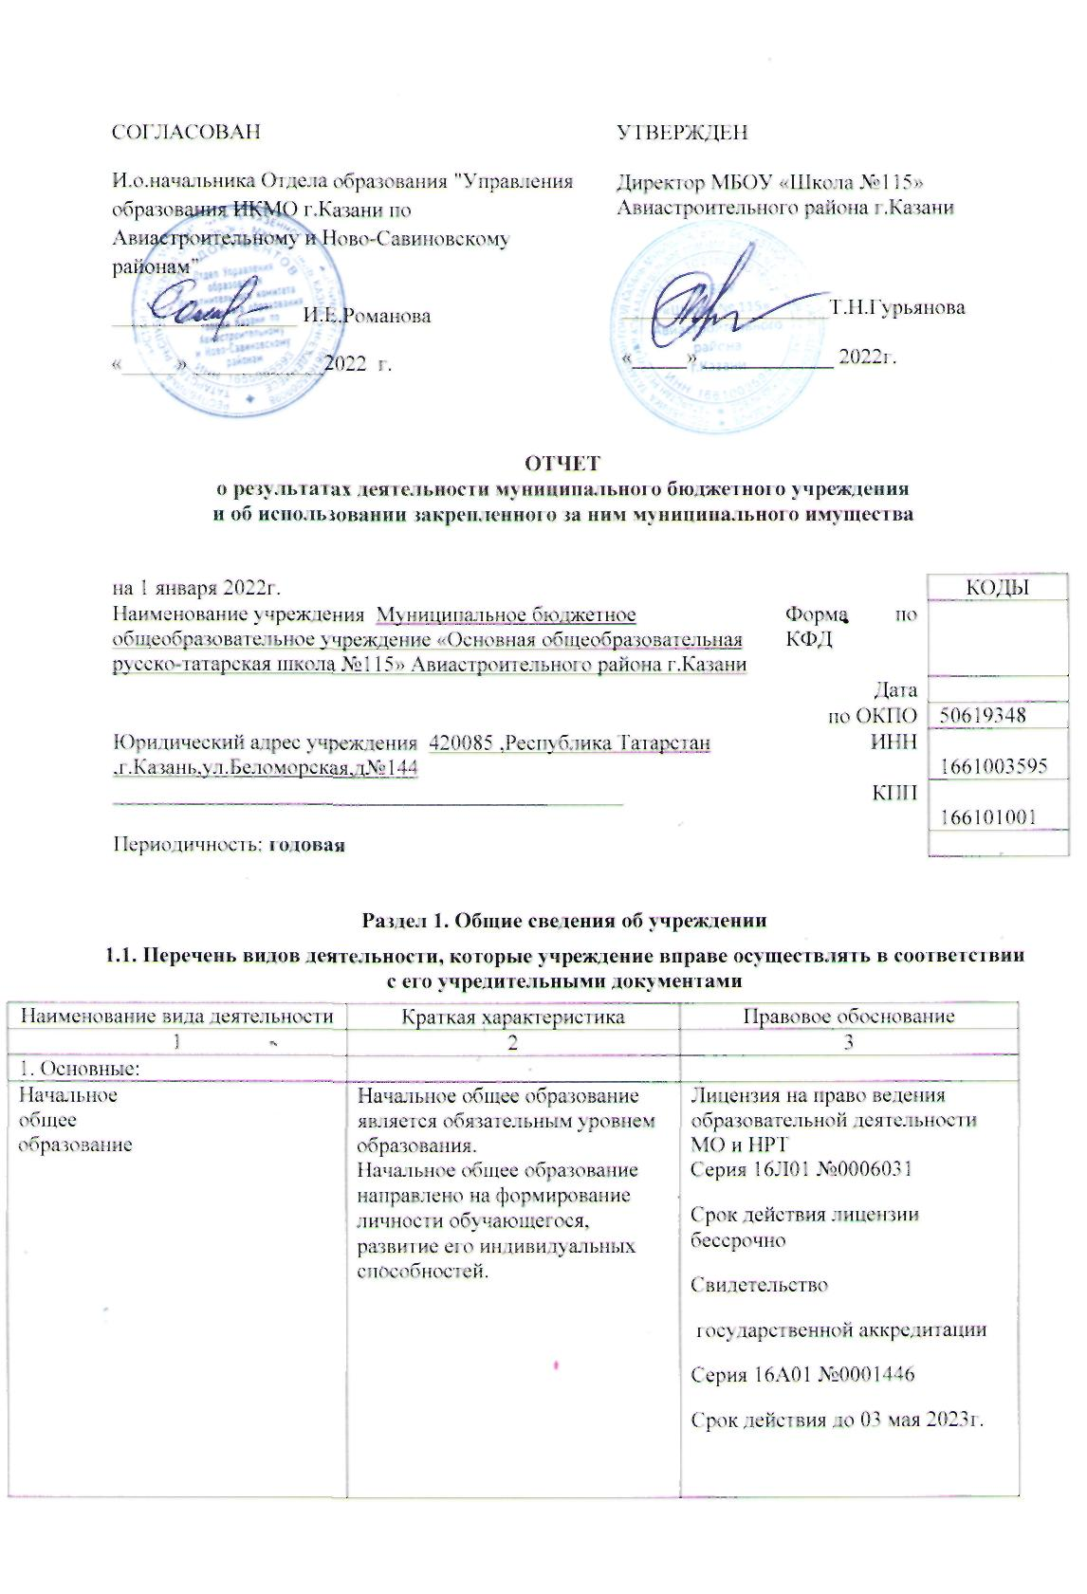
Основное общее образование | Основное общее образование является обязательным уровнем образования.  Основное общее образование направлено на становление и формирование личности обучающегося (формирование нравственных убеждений, эстетического вкуса и здорового образа жизни, высокой культуры межличностного и межэтнического общения, овладение основами наук, государственным языком Российской Федерации, навыками умственного и физического труда, развитие склонностей, интересов, способности к социальному самоопределению). | Лицензия на право ведения образовательной деятельности МО и НРТ  Серия 16Л01 №0006031  Срок действия лицензии бессрочно  Свидетельство  государственной аккредитации  Серия 16А01 №0001446  Срок действия до 03 мая 2023г.
Дополнительное образование | Дополнительное образование детей и взрослых | Лицензия на право ведения образовательной деятельности МО и НРТ  Серия 16Л01 №0006031  Срок действия лицензии бессрочно  Свидетельство  государственной аккредитации  Серия 16А01 №0001446  Срок действия до 03 мая 2023г.

Наименование услуги (работы) | Потребитель (физическое или юридическое лицо) | Нормативный правовой (правовой) акт
1 | 2 | 3
- | - | -

1.2. Перечень услуг (работ), оказываемых потребителям за плату в случаях, предусмотренных нормативными правовыми (правовыми) актами

1.3. Перечень разрешительных документов, на основании которых учреждение осуществляет деятельность
Наименование документа | Номер и дата выдачи | Срок действия
1 | 2 | 3
Лицензия на право ведения образовательной деятельности МО и НРТ | Серия 16Л01 №0006031  15 февраля 2018г | Бессрочно
Свидетельство о государственной аккредитации | Серия 16А01 №0001446  20 марта 2018г | Срок действия до 03 мая 2023г.

1.4. Сведения о сотрудниках учреждения
N п/п | Наименование показателя | Численность сотрудников |  | Уровень профессионального образования (квалификации) сотрудников* |  | Причины изменения количества штатных единиц
N п/п | Наименование показателя | на начало отчетного периода | на конец отчетного периода | на начало отчетного периода | на конец отчетного периода | Причины изменения количества штатных единиц
1 | 2 | 3 | 4 | 5 | 6 | 7
1. | Штатная численность | 67,323 | 64,958 |  |  | Уменьшение пед.часов в связи с уменьшением часов по учебному плану
2. | Фактическая численность | 43 | 43 | 1-26  3-14  5-3 | 1-28  3-14  5-1
* Уровень профессионального образования (квалификации) сотрудников: высшее - 1, неполное высшее - 2, среднее профессиональное - 3, начальное профессиональное - 4, среднее (полное) общее - 5, основное общее - 6, не имеют основного общего - 7, ученая степень (кандидат наук - 8, доктор наук - 9).

1.5. Средняя заработная плата сотрудников учреждения
Наименование показателя | Размер средней заработной платы, руб
1 | 2

Раздел 2. Результат деятельности учреждения

2.1. Сведения об исполнении муниципального задания на оказание муниципальных услуг (выполнение работ)

Показатель качества государственной услуги
Наименование по  казателя | Единица измерения по ОКЕИ |  | Утверждено в государственном задании на год | Утверждено в государственном задании на отчетную дату | Исполнено на отчетную дату | Допустимое (возможное) отклонение | Отклонение, превышающее допустимое (возможное) значение | Причина отклонения от плановых показателей | Отклонение фактического значения от значения по стандарту с учетом допустимых (возможных) отклонений | Причина отклонения от стандарта | Наилучшее значение по стандарту
Наименование по  казателя | Наименование | Код
8 | 9 | 10 | 11 | 12 | 13 | 14 | 15 | 16 | 17 | 18 | 19
1. Успеваемость обучающихся по организации по программам начального общего образования | процентов | процентов | 100,00 | 100,00 | 100,00 | 0,00 | 100,00 |  | 100,00 |  | 100,00
2. Качество знаний обучающихся по организации по программам начального общего образования | процентов | процентов | 56,00 | 56,00 | 61,27 | 0,00 | 56,00 | прибытие учеников с высокой успеваемостью | 65,00 | прибытие учеников с низкой успеваемостью | 65,00
3. Доля родителей (законных представителей), удовлетворенных условиями и качеством предоставляемой услуги по программам начального общего образования | процентов | процентов | 100,00 | 100,00 | 100,00 | 0,00 | 100,00 |  | 90,00 | Высокая доля родителей (законных представителей), удовлетворенных условиями и качеством предоставляемой услуги | 90,00
4. Доля обоснованных жалоб получателей государственной услуги, родителей (законных представителей) по программам начального общего образования | процентов | процентов | 0,00 | 0,00 | 0,00 | 0,00 | 0,00 |  | 0,00 |  | 0,00
5. Доля обучающихся, подтвердивших свои знания по результатам итоговой оценки освоения основной общеобразовательной программы начального общего образования по программам начального общего образования | процентов | процентов | 100,00 | 100,00 | 100,00 | 0,00 | 100,00 |  | 95,00 | высокий уровень освоения знаний | 95,00
1. Успеваемость обучающихся по организации по программам о общего образования | процентов | процентов | 98,90 | 98,90 | 100,00 | 0,00 | 98,90 | высокий уровень освоения знаний | 100,00 |  | 100,00
2. Качество знаний обучающихся по организации | процентов | процентов | 43,00 | 43,00 | 42,93 | 0,00 | 43,00 | прибытие учеников с низкой успеваемостью | 65,00 | прибытие учеников с низкой успеваемостью | 65,00
3. Доля родителей (законных представителей), удовлетворенных условиями и качеством предоставляемой услуги | процентов | процентов | 100,00 | 100,00 | 100,00 | 0,00 | 100,00 |  | 90,00 | Высокая доля родителей (законных представителей), удовлетворенных условиями и качеством предоставляемой услуги | 90,00
4. Доля обоснованных жалоб получателей государственной услуги, родителей (законных представителей) | процентов | процентов | 0,00 | 0,00 | 0,00 | 0,00 | 0,00 |  | 0,00 |  | 0,00
5. Доля обучающихся, подтвердивших свои знания по результатам государственной итоговой аттестации по общеобразовательным программам основного общего образования | процентов | процентов | 100,00 | 100,00 | 100,00 | 0,00 | 100,00 |  | 95,00 | высокий уровень освоения знаний | 95,00
############# | процентов | процентов | 100,00 | 100,00 | 95,50 | 0,00 | 100,00 | Двое учащихся(Тиханов.Сафина)из-за сложившегося трудного семейного положения вынуждены были идти работать с дальнейшим продолжением профессионального образования | 90,00 | Двое учащихся(Тиханов.Сафина)из-за сложившегося трудного семейного положения вынуждены были идти работать с дальнейшим продолжением профессионального образования | 90,00
1. Выполнение учебных программ | процентов | процентов | 100,00 | 100,00 | 100,00 | 0,00 | 100,00 |  | 100,00 |  | 100,00
2. Доля детей, осваивающих дополнительные общеобразовательные общеразвивающие программы в образовательной организации | процентов | процентов | 13,60 | 13,60 | 20,40 | 0,00 | 13,60 | Увелечение доли детей, осваивающих дополнительные общеобразовательные общеразвивающие программы в образовательной организации | 68,00 | Количество детей зависит от дополнительных общеразвивающих программ | 68,00
3. Доля детей, ставших победителями и призерами всероссийских и международных мероприятий | процентов | процентов | 0,00 | 0,00 | 0,00 | 0,00 | 0,00 |  | 5,00 | низкий уровень освоения знаний | 5,00
4. Доля родителей (законных представителей), удовлетворенных условиями и качеством предоставляемой образовательной услуги | процентов | процентов | 100,00 | 100,00 | 100,00 | 0,00 | 100,00 |  | 90,00 | Высокая доля родителей (законных представителей), удовлетворенных условиями и качеством образовательной услуги | 90,00
5. Доля обоснованных жалоб получателей государственной услуги | процентов | процентов | 0,00 | 0,00 | 0,00 | 0,00 | 0,00 |  | 0,00 |  | 0,00
Доля потребителей, охваченных услугой | процентов | процентов | 22,00 | 22,00 | 24,40 | 0,00 | 22,00 | Организация отдыха детей и молодежи в лагере согласно положенной квоте | 90,00 | Организация отдыха детей и молодежи в лагере согласно положенной квоте | 90,00
Укомплектованность штатными работниками организаций, оказывающих государственную услугу | процентов | процентов | 100,00 | 100,00 | 100,00 | 0,00 | 100,00 |  | 100,00 |  | 100,00
Полученный получателями государственной услуги выраженный оздоровительный эффект | процентов | процентов | 100,00 | 100,00 | 100,00 | 0,00 | 100,00 |  | 92,00 | Высокий оздоровительный эффект | 92,00
Нарушения, связанные с организацией питания получателей государственной услуги | Единиц | Единиц | 0,00 | 0,00 | 0,00 | 0,00 | 0,00 |  | 0,00 |  | 0,00
Формирование эффективной комплексной социальной защиты и интеграции в общество детей, находящихся в трудной жизненной ситуации | процентов | процентов | 100,00 | 100,00 | 100,00 | 0,00 | 100,00 |  | 65,00 | Эффективная комплексная социальная защита и интеграция в общество детей, находящихся в трудной жизненной ситуации | 65,00
Нарушения, связанные с безопасностью содержания получателей государственной услуги | Единиц | Единиц | 0,00 | 0,00 | 0,00 | 0,00 | 0,00 |  | 0,00 |  | 0,00
Число обоснованных жалоб на деятельность организаций, оказывающих услугу со стороны законных представителей получателей государственной услуги, иных заинтересованных лиц | Единиц | Единиц | 0,00 | 0,00 | 0,00 | 0,00 | 0,00 |  | 0,00 |  | 0,00
Число обоснованных жалоб на организацию питания в организациях, оказывающих услугу | Единиц | Единиц | 0,00 | 0,00 | 0,00 | 0,00 | 0,00 |  | 0,00 |  | 0,00
Случаи детского травматизма | Единиц | Единиц | 0,00 | 0,00 | 0,00 | 0,00 | 0,00 |  | 0,00 |  | 0,00
Количество случаев нарушения требований к устройству, содержанию и организации работы организаций различных форм отдыха, оказывающих государственную услугу | Единиц | Единиц | 0,00 | 0,00 | 0,00 | 0,00 | 0,00 |  | 0,00 |  | 0,00
Нарушения, выявленные при контроле организаций, оказывающих государственную услугу | Единиц | Единиц | 0,00 | 0,00 | 0,00 | 0,00 | 0,00 |  | 0,00 |  | 0,00
Заболевания, выявленные у получателей государственной услуги в организациях, оказывающих государственную услугу | Единиц | Единиц | 0,00 | 0,00 | 0,00 | 0,00 | 0,00 |  | 0,00 |  | 0,00
 |  |  | #### | 1 333,50 | 0,00 | 0,00 | 1 333,50 |  | 1 400,00 |  | 1 400,00

2.2. Сведения об осуществлении деятельности, связанной с выполнением работ или оказанием услуг, в соответствии с обязательствами перед страховщиком по обязательному социальному страхованию
_ ______________________________________________________________________ ________________________________________________________________________

2.3. Сведения о балансовой (остаточной) стоимости нефинансовых активов, дебиторской и кредиторской задолженности
Наименование показателя | Значение показателя |  |  |  |  |  | Приме чание
Наименование показателя | на начало отчетного периода |  | на конец отчетн  ого  периода |  | динамика изменени я  (гр. 3 -  гр. 2) | %  изме нени я | Приме чание
1 | 2 |  | 3 |  | 4 | 5 | 6
Балансовая (остаточная) стоимость нефинансовых активов учреждения, руб | 53151346,52  (16990711,20) |  | 53057826,42  (16407004,87) |  | -93520,1 | -0,176
Общая сумма
выставленных требований в возмещение ущерба по недостачам и хищениям
материальных ценностей, денежных средств, а также от порчи
материальных ценностей руб
Справочно:
Суммы недостач,
взысканные с виновных лиц, руб
Суммы недостач,
списанные за счет учреждения, руб
Сумма дебиторской  задолженности, руб |  | 331101,73 |  | 329721,42
в том числе: нереальная к
взысканию дебиторская задолженность, руб
Сумма кредиторской  задолженности, руб |  | 600,75 |  | 542054,56
в том числе:
просроченная кредиторская
задолженность, руб
Итоговая сумма актива  баланса, руб |  | 122951414,51 |  | 125926873,78

2.4Изменение цен (тарифов) на платные услуги (работы), оказываемые потребителям в течение отчетного периода
Наимено вание услуги  (работы) | Квартал
Наимено вание услуги  (работы) | I | II |  | III |  | IV
Наимено вание услуги  (работы) | цена (тариф) | цена (тариф) | %  изменени я  (гр. 3:гр. 2 х 100) | цена (тариф) | %  изменени я  (гр. 5:гр. 3 х 100) | цена (тариф) | %  изменени я  (гр. 7:гр. 5 х 100)
1 | 2 | 3 | 4 | 5 | 6 | 7 | 8
- | - | - | - | - | - | - | -

2.5Сведения о потребителях и доходах, полученных от оказания платных услуг (выполнения работ)

Вид услуги (работы) | Общее количество потребителей, воспользовавшихся услугами (работами) учреждения (в том числе  платными для потребителей) |  |  |  |  |  | Средняя стоимость услуг (работ) для потребителей, руб |  |  |  | Суммы доходов, полученных от оказания  платных и частично  платных услуг (выполнения  работ), руб
Вид услуги (работы) | бесплатно |  | частично платно |  | полностью платно |  | частично платных |  | полностью платных
Вид услуги (работы) | 20_  г. | 20_ г. | 20 г. | 20 г. | 20 г. | 20 г. | 20 г. | 20 г. | 20 г. | 20 г. | 20 г. | 2021 г.
1 | 2 | 3 | 4 | 5 | 6 | 7 | 8 | 9 | 10 | 11 | 12 | 13
1. |  |  | - | - | - | - | - | - | - | - | - | 108925,33

2.6 Сведения о жалобах потребителей
Наименование  потребителя | Суть жалобы | Принятые меры
1 | 2 | 3
1. | Нет | Нет

2.7Сведения о показателях плана финансово-хозяйственной деятельности
Единица измерения: руб
Наименование показателя | По плану | Фактичес ки (кассовое исполнен  ие) | Процент исполнен ия,  % | Примечание
1 | 2 | 3 | 4 | 5
Остаток средств на  начало года |  | 277513,45
Поступления, всего | 30 444 992,94 | 30444392,19 | 100%
Гос.задание | 29 521 380,91 | 29521380,91
Иные субсидии | 815 418,03 | 814085,95
Дополнительные  образовательные услуги | 108 194,00 | 108925,33
Выплаты, всего | 30 721 905,64 | 26764133,8 | 87,1%
в том числе:
Гос.задание | 29 794 457,28 | 26175694,37
Иные субсидии | 815 418,03 | 543538,83
Дополнительные  образовательные услуги | 112 030,33 | 44900,6
Остаток средств на конец  года |  | 3957771,84
Справочно:
Объем публичных
обязательств, всего
в том числе:

  - Объем финансового обеспечения
Объем финансового обеспечения, задания учредителя |  |  | Объем финансового обеспечения в рамках  программ, утвержденных в установленном порядке |  |  | Объем финансирования обеспечения  деятельности, связанной с выполнением работ и  оказанием услуг в соответствии с  обязательствами перед страховщиком по  обязательному социальному  страхованию
2019г. | 2020г. | 2021г. | 2019г. | 2020г. | 2021г. | 2019г. | 2020г. | 2021г.
1 | 2 | 3 | 4 | 5 | 6 | 7 | 8 | 9
19394701,45 | 22784255,64 | 29521380,91 | 341165,54 | 220810,80 | 815 418,03 | - | - | -

2.9 Сведения о прибыли учреждения
Сумма прибыли до  налогообложения |  |  | Сумма налога на прибыль |  |  | Сумма прибыли после  налогообложения
20____  г. | 20  г. | 20__  г. | 20___  г. | 20  г. | 20____  г. | 20____  г. | 20  г. | 20____  г.
1 | 2 | 3 | 4 | 5 | 6 | 7 | 8 | 9
- | - | - | - | - | - | - | - | -

Раздел 3. Сведения об использовании имущества, закрепленного за учреждением
Наименование показателя | На начало  отчетного периода | На конец  отчетного периода
1 | 2 | 3
Общая балансовая (остаточная) стоимость недвижимого имущества, находящегося у учреждения на праве оперативного управления,  руб | 45814743,36  (16880118,97) | 45814743,36  (16319006,89)
Общая балансовая (остаточная) стоимость недвижимого имущества, находящегося у  учреждения на праве оперативного управления, и | 99932,95 | 0

переданного в аренду, руб
Общая балансовая (остаточная) стоимость недвижимого имущества, находящегося у учреждения на праве оперативного управления, и  переданного в безвозмездное пользование, руб | 3099060,7 | 3099060,7
Общая балансовая (остаточная) стоимость движимого имущества, находящегося у учреждения на праве оперативного управления, руб | 7336603,16  (110592,23) | 7243083,06  (87997,98)
Общая балансовая (остаточная) стоимость движимого имущества, находящегося у учреждения на праве оперативного управления, и
переданного в аренду, руб
Общая балансовая (остаточная) стоимость движимого имущества, находящегося у учреждения на праве оперативного управления, и
переданного в безвозмездное пользование, руб
Общая балансовая (остаточная) стоимость недвижимого имущества, приобретенного учреждением в отчетном году за счет средств, выделенных органом, осуществляющим функции и полномочия учредителя, учреждению на указанные цели, руб
Общая балансовая (остаточная) стоимость недвижимого имущества, приобретенного учреждением в отчетном году за счет доходов,
полученных от платных услуг и иной приносящей доход деятельности, руб
Общая балансовая (остаточная) стоимость особо ценного движимого имущества, находящегося у  учреждения на праве оперативного управления | 5662044,82  (59085,09) | 6808243,74  (87997,98)
Общая площадь объектов недвижимого имущества, находящегося у учреждения на праве  оперативного управления, м2 | 4195,3 | 4195,3
в том числе:  переданного в аренду, м2 | 54 | 0
переданного в безвозмездное пользование, м2 | 391,3 | 391,3
Количество объектов недвижимого имущества,  находящегося у учреждения на праве оперативного управления, шт | 1 | 1
Объем средств, полученных в отчетном году от  распоряжения в установленном порядке  имуществом, находящимся у учреждения на  праве оперативного управления, руб |  | 150000

